Sziasztok

A mai órán nem felelünk, de nyugalom nemsokára kb 2 hét múlva Kedden írunk egy felmérőt az eddig tanultakból. A mai órán átismételjük a Föld mozgásai- miért változnak az évszakok című tananyagunkat utána pedig leírjuk a jegyzetet a következő anyagról és kicsit magyarázni is fogom nektek.
Próbáljatok a füzet kinyitása nélkül válaszolni a következő kérdésekre:
- Milyen pályán kerüli meg a Föld a Napot? Tudjátok az a fura speciális szó.
- Mennyi ideig tart, amíg megkerüli?- meddig tart egy év? (nap és óra)
- Milyen napéjegyenloségek vannak, hogy hívjuk oket? (2 darab) melyik hónap nap?
- Milyen napfordulók vannak? (2 darab) Mikor vannak ezek? Melyik hónap és nap?
- Magyarázd el saját szavaiddal mi a napforduló.
Nyissátok ki a füzeteteket és írjátok fel a következő címet:
A Föld mozgásai – miért változik a nappal és az éjszaka

A 16. Században Kopernikusz, a csillagász bebizonyította, hogy a Föld mozog, és két alapvető mozgást végez: Forog a tengelye körül nyugatról keletre.
A többo bolygóval együtt kering a Nap körül.
Földünk forog a saját tengelye körül, ezért változik felszínének megvilágított és árnyékos oldala.
A Földnek 23 óra 56 perc 4 másodpercnyi időbe telik míg megfordul a tengelye körül, ezt az időszakot nevezzük napnak. Gyakorlati okokból kerek 24 órát számolunk.
A Nap, a Hold és a csillagok látszólagos mozgása az égbolton Földünk nyugatról keletre való forgásának a következménye.
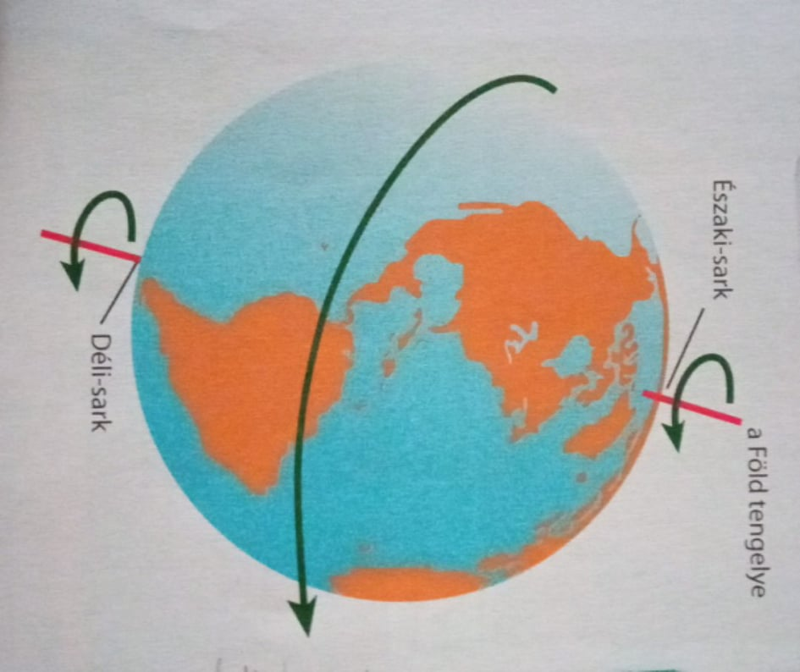 Rajzoljátok le ezt a képet a füzetbe. Ez mutatja be ahogy Földünk nyugatról keletre forog.
Fontos megjegyeznünk Kopernikusz bácsi nevét, ő jött először rá, hogy a Nap körül forog a Föld.
Szerintetek mit okoz az hogy a Földünk forog a tengelye körül? A sötétség és a világosság váltakozik, erre úgy is gondolhatnánk, hogy a nappalok és az éjszakák váltakoznak.

Köszönöm, hogy velem tartottatok ezen a rendhagyó órán.

